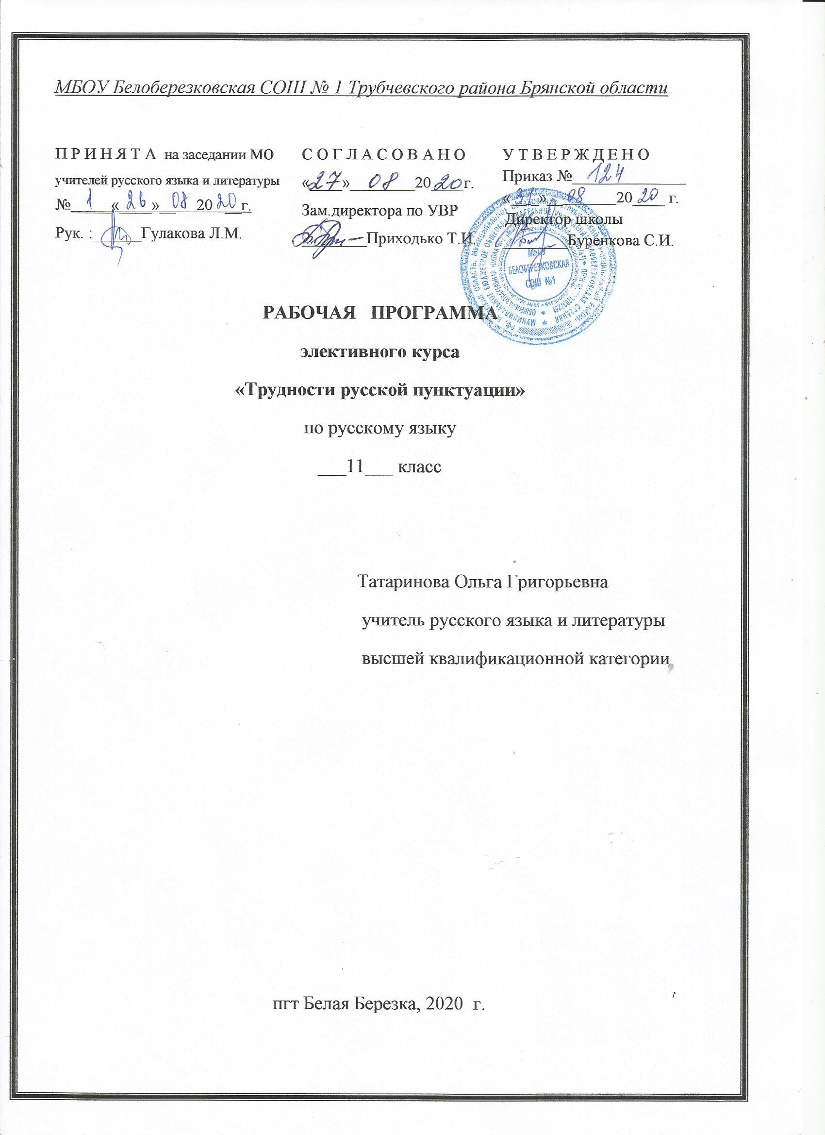
МБОУ Белоберезковская СОШ № 1 Трубчевского района Брянской области

П Р И Н Я Т А на заседании МО учителей русского языка и литературы  №_____«____»__ 20 __г.  Рук. :______Гулакова Л.М. | С О Г Л А С О В А Н О  «____»________20____г.  Зам.директора по УВР  ________Приходько Т.И. | У Т В Е Р Ж Д Е Н О  Приказ №______________  «__ _»__ 20____ г.  Директор школы  ________Буренкова С.И.

РАБОЧАЯ ПРОГРАММА
элективного курса
«Трудности русской пунктуации»
по русскому языку
___11___ класс

Татаринова Ольга Григорьевна
учитель русского языка и литературы
высшей квалификационной категории

пгт Белая Березка, 2020 г.

Пояснительная записка

Рабочая программа элективного курса «Трудности русской пунктуации » составлена на основе авторской программы элективного курса «Русское правописание: орфография и пунктуация» по русскому языку в 10 – 11 классах С.И.Львовой. Соответствует Федеральному образовательному стандарту основного общего образования по русскому языку и примерной государственной программе по русскому языку.
Программа рассчитана на 34 часа в 11 классе (1 час в неделю) согласно Учебному плану школы.
Учебно-методическое обеспечение курса

Учебная программа Программы по русскому языку для ощеобразовательныхучрежденй.5-11 классы: основной курс, элективные курсы/авт.-сост. С.И. Львова.-М.: Мнемозина, 2009.
Учебник Греков В.Ф. Русский язык. 10-11 классы: учебник для общеобразоват. учреждений. - М.: Просвещение, 2012
Дополнительная литература

1. А. Громов. Русский язык. Курс практической грамотности для старшеклассников и абитуриентов. - М.: Московский Лицей, 2004.
2. ЕГЭ 2017 Русский язык: типовые экзаменационные варианты: 36 вариантов/ под ред. И.П. Цыбулько – М.: Издательство «Национальное образование», 2017
3. Н.В. Лазарева. Русский язык. Система подготовки к экзаменам. Практикум. – СПб: Паритет, 2004
4. Русский язык 11 класс. Подготовка к ГИА – 2014: учебно-методическое пособие. (Под ред. Н.А. Сениной. – Ростов – на - Дону, Легион, 2014)

Цели элективного курса
- повышение грамотности учащихся,
- развитие культуры письменной речи,
- творческих способностей личности.
- подготовка к сдаче ЕГЭ.
Общеучебные умения, навыки и способы деятельности
Большое значение придаётся развитию и совершенствованию навыков речевого самоконтроля, потребности учащихся обращаться к разным видам лингвистических словарей и к разнообразной справочной литературе для определения языковой нормы, связанной с употреблением в речи того или иного языкового явления. Формы организации работы учащихся должны носить преимущественно деятельностный характер, что обусловлено стремлением научить школьников эффективному речевому поведению, сформировать навыки речевого самосовершенствования. Таким образом, на занятиях данного курса формируется:
- готовность к речевому взаимодействию,
- моделированию речевого поведения в соответствии с задачами общения;
- расширяются сведения о нормах речевого поведения в различных сферах общения;
- совершенствуется умение не только опознавать, анализировать, классифицировать языковые факты, но и осуществлять речевой самоконтроль,
- оценивая языковые явления с точки зрения нормативности, находить орфографические, грамматические и речевые ошибки, недочёты и исправлять их;
- применять полученные знания и умения в повседневной речевой практике, создавая устные и письменные высказывания и соблюдая разные виды языковых норм

Требования к уровню подготовки учащихся

В результате изучения элективного курса в 11 классе ученик должен знать:
- основные правила правописания слов
- основные правила постановки знаков препинания
Ученик должен уметь:
- ориентироваться в многообразных явлениях письма
- правильно выбирать из десятков правил именно то, что соответствует данной орфограмме или пунктограмме
- в разных орфографических и пунктуационных фактах видеть общие и отличительные свойства
- умело пользоваться полученной информацией при выборе правильного написания и постановке знаков препинания

Содержание курса

Речевой этикет в письменном общении (1 час)
Речевой этикет как правила речевого поведения. Речевая ситуация и употребление этикетных форм извинения, просьбы, благодарности, приглашения и т. п. в письменной речи.
Речевой этикет в частной и деловой переписке. Из истории эпистолярного жанра в Росси. Зачины и концовки современных писем, обращения к адресату, письменные формы поздравления, приглашения, приветствия.
Особенности речевого этикета при дистанционном письменном общении.
Основные правила письменного общения в виртуальных дискуссиях, конференциях на тематических чатах Интернета.
Пунктуация как система правил расстановки знаков препинания(1 час)
Некоторые сведения из истории русской пунктуации. Основное назначение пунктуации – расчленять письменную речь для облегчения ее понимания. Принципы русской пунктуации: грамматический, смысловой, интонационный.
Структура предложения и пунктуация. Смысл предложения, интонация, пунктуация.
Основные функции пунктуационных знаков. Разделительные, выделительные знаки препинания, знаки завершения.
Разделы русской пунктуации: 1) знаки препинания в конце предложения; 2) знаки препинания внутри простого предложения;3) знаки препинания между частями сложного предложения; 4) знаки препинания при передаче чужой речи; 5) знаки препинания в связном тексте.
Знаки препинания в конце предложения (1 час)
Предложение и его основные признаки; интонация конца предложений. Границы предложения, отражение ее на письме. Употребление точки, вопросительного и восклицательного знаков препинания в конце предложения. Выбор знака с учетом особенностей предложения по цели высказывания и эмоциональной окрашенности.
Употребление многоточия при прерывании речи. Смысловая роль этого знака. Знаки препинания в начале предложения: многоточие, кавычки, тире в диалоге.
Знаки препинания внутри простого предложения (12 часов)
Система правил данного раздела пунктуации.
Знаки препинания между членами предложения. Тире между подлежащим и сказуемым. Тире в неполном предложении; интонационные особенности этих предложений.
Знаки препинания между однородными членами предложения. Грамматические и интонационные особенности предложений с однородными членами; интонация перечисления.
Однородные члены, не соединенные союзом. Однородные члены, соединенные неповторяющимися союзами. Однородные члены, соединенные повторяющимися союзами Однородные члены, соединенные двойными союзами. Интонационные и пунктуационные особенности предложений с обобщающими словами при однородных членах.
Однородные и неоднородные определения, их различение на основе семантико-грамматической и интонационной характеристике предложения и его окружения (контекста).
Знаки препинания в предложениях с обособленными членами. Интонационные особенности предложений с обособленными членами.
Обособленные определения распространенные и нераспространенные, согласованные и несогласованные. Причастный оборот как особая синтаксическая конструкция. Грамматико-пунктуационные отличия причастного и деепричастного оборотов.
Обособления приложений.
Обособление обстоятельств, выраженных одиночным деепричастием и деепричастным оборотом. Смысловые и интонационные особенности предложений с обособленными обстоятельствами, выраженными именем существительным в косвенном падеже.
Смысловая и интонационная характеристика предложений с обособленными дополнениями.
Выделение голосом при произношении и знаками на письме уточняющих и присоединительных членов предложения.
Знаки препинания в предложениях со сравнительным оборотом. Сопоставительный анализ случаев выделения и невыделения в письменной речи оборота со значением сравнения.
Знаки препинания при словах, грамматически не связанных с членами предложения. Интонационные и пунктуационные особенности предложений с вводными словами. Семантико-грамматические отличия вводных слов от созвучных членов предложения. Уместное употребление в письменной речи разных смысловых групп вводных слов.
Интонационные и пунктуационные особенности предложений с обращениями. Речевые формулы обращений, используемые в письменной речи.
Пунктуационное выделение междометий, утвердительных, отрицательных, вопросительно-восклицательных слов (нет уж, что ж, как же, что же и др.).
Знаки препинания между частями сложного предложения(10 часов)
Грамматические и пунктуационные особенности сложных предложений. Виды сложных предложений.
Знаки препинания между частями сложносочиненного предложения. Интонационные и смысловые особенности предложений, между частями которых ставится знаки тире, запятая и тире, точка с запятой.
Употребление знаков препинания между частями сложноподчиненного предложения.
Семантико-интонационный анализ как основа выбора знака препинания в бессоюзном сложном предложении.
Грамматико-интонационный анализ предложений, состоящих из трех и более частей, и выбор знаков препинания внутри сложной синтаксической конструкции. Знаки препинания при сочетании союзов.
Сочетание знаков препинания.
Знаки препинания при передаче чужой речи(4 час)
Прямая и косвенная речь. Оформление на письме прямой речи и диалога. Разные способы оформления на письме цитат.
Знаки препинания в связном тексте (1 час)
Связный текст как совокупность предложений, объединенных одной мыслью, общей стилистической направленностью и единым эмоциональным настроем. Поиски оптимального пунктуационного варианта с учетом контекста. Авторские знаки препинания.
Абзац как пунктуационный знак, передающий структурно-смысловое членение текста.

Учебно-тематический план
- Речевой этикет в письменном общении 1 час
- Пунктуация как система правил постановки знаков препинания 1 час
- Знаки препинания в конце предложения 1 час
- Знаки препинания внутри простого предложения 12часов
- Знаки препинания между частями сложного предложения 10 часов
- Знаки препинания при передаче чужой речи 4 час
- Знаки препинания в связном тексте 5 часов

Формы промежуточного контроля
- тестирование
- самостоятельная работа

Форма итогового контроля
- комплексный анализ текста

Календарно-тематическое планирование

№ | Тема занятия | Дата по плану | Дата по факту
1 | Речевой этикет в письменном общении, в частной и деловой переписке (1 час)
2 | Пунктуация как система правил расстановки знаков препинания (1 час)
3 | Знаки препинания в конце предложения (1 час)
 | Знаки препинания внутри простого предложения (12 часов)
4 | Знаки препинания между членами предложения. Тире между подлежащим и сказуемым.
5 | Тире в неполном предложении.
6 | Знаки препинания между однородными членами предложения. Практическая работа.
7 | Особые случаи постановки знаков препинания в предложениях с однородными членами
8 | Однородные и неоднородные определения, их различение на письме. Тест.
9 | Знаки препинания в предложениях с обособленными членами. Обособленные и необособленные определения.
10 | Обособление приложений.
11 | Обособленные обстоятельства, выраженные деепричастным оборотом. Самостоятельная работа.
12 | Обособление дополнений, уточняющих, поясняющих и присоединительных членов предложения.
13 | Знаки препинания при сравнительных оборотах
14 | Знаки препинания при сравнительных оборотах. Тест
15 | Знаки препинания при словах, грамматически не связанных с членами предложения. Вводные слова, выделение на письме. Особенности предложений с обращениями.
 | Знаки препинания между частями сложного предложения (10 часов)
16 | Грамматические и пунктуационные особенности сложных предложений. Виды сложных предложений
17 | Знаки препинания между частями сложносочиненного предложения
18 | Знаки препинания между частями сложносочиненного предложения
19 | Употребление знаков препинания между частями сложноподчиненного предложения
20 | Употребление знаков препинания между частями сложноподчиненного предложения.
21 | Семантико-интонационный анализ как основа выбора знака препинания в бессоюзном сложном предложении. Практическая работа.
22 | Семантико-интонационный анализ как основа выбора знака препинания в бессоюзном сложном предложении
23 | Грамматико-интонационный анализ предложений, состоящих из трех и более частей, выбор знаков препинания внутри сложной синтаксической конструкции
24 | Знаки препинания при сочетании союзов.
25 | Знаки препинания при сочетании союзов. Тест
 | Знаки препинания при передаче чужой речи (4 часа)
26 | Прямая и косвенная речь. Разные способы оформления на письме цитат.
27 | Оформление на письме прямой речи и диалога.
28 | Замена прямой речи косвенной, знаки препинания
29 | Разные способы оформления на письме цитат. Практическая работа
 | Знаки препинания в связном тексте (5 часов)
30 | Связный текст как совокупность предложений, объединенных одной мыслью, общей стилистической направленностью и единым эмоциональным настроем.
31 | Поиски оптимального пунктуационного варианта с учетом контекста. Авторские знаки
32 | Поиски оптимального пунктуационного варианта с учетом контекста. Авторские знаки
33 | Абзац как пунктуационный знак, передающий структурно-смысловое членение текста
34 | Заключительное занятие. Комплексный анализ текста
 | Итого 34

Список литературы

1.Программы по русскому языку для ощеобразовательныхучрежденй.5-11 классы: основной курс, элективные курсы/авт.-сост. С.И. Львова.-М.: Мнемозина, 2009.
2.Учебник Греков В.Ф. Русский язык. 10-11 классы: учебник для общеобразоват. учреждений. - М.: Просвещение, 2012

